ПАМЯТКА

населению по сигналу

«ВНИМАНИЕ ВСЕМ! РАКЕТНАЯ ОПАСНОСТЬ!»

ЭТО ДОЛЖЕН ЗНАТЬ КАЖДЫЙ!!!

Чтобы обезопасить себя, а также своих родных и близких во время чрезвычайных ситуаций, необходимо помнить действия, которые следует выполнить при подаче этого сигнала.

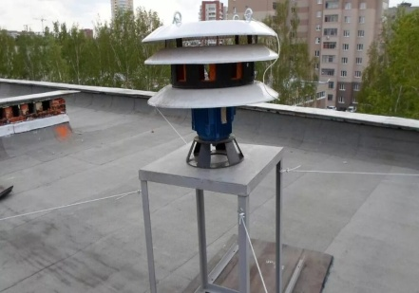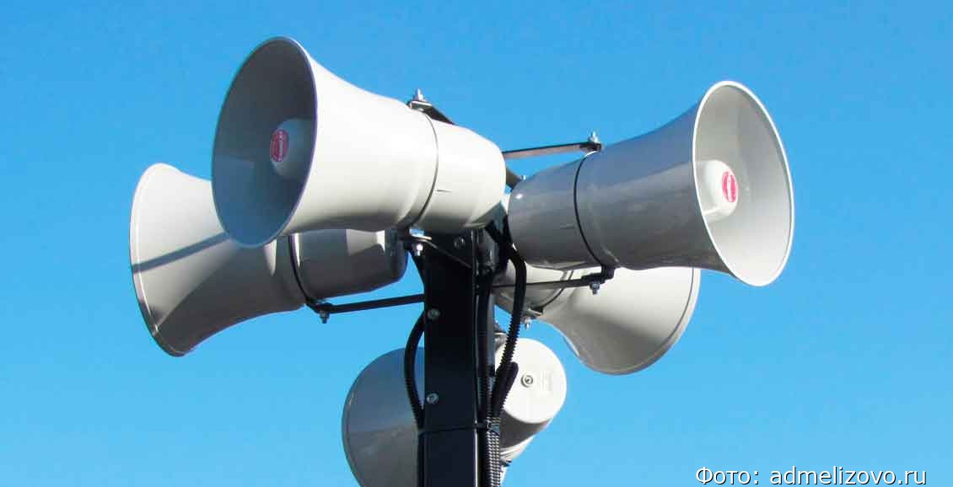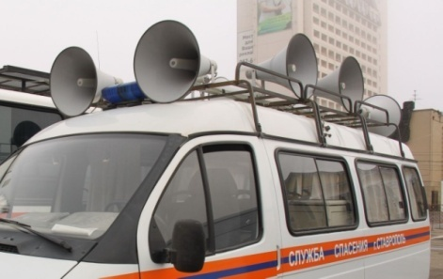
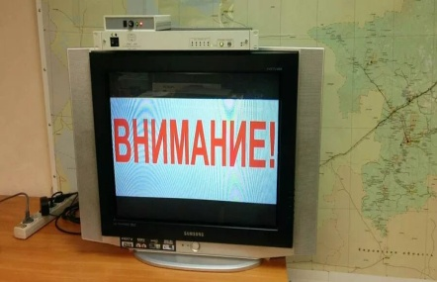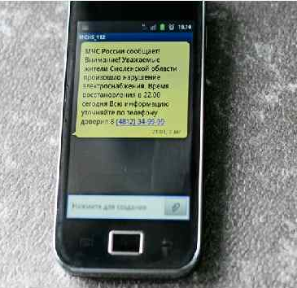
Сигнал «ВНИМАНИЕ ВСЕМ!» подается путем включения электромеханических сирен, специализированных технических средств оповещения, а также других сигнальных средств.
Сигнал «РАКЕТНАЯ ОПАСНОСТЬ!» подается для предупреждения населения о возникшей непосредственной угрозе ракетной опасности при угрозе поражения противником населенного пункта с воздуха. С этой целью используют все технические средства связи и оповещения, включаются электросирены с голосовым сообщением о «РАКЕТНОЙ ОПАСНОСТИ», происходит запуск звуковых сигналов, которые подают продолжительный звуковой сигнал, также задействуется и СМС — оповещение.

Услышав предупредительный сигнал «РАКЕТНАЯ ОПАСНОСТЬ!» необходимо включить телевизор, радиоприемник, где транслируется информация по порядку действий. Прослушав сообщение, действовать необходимо быстро и без паники.

Если Вы слышите сигнал сирены и/или повторяющееся голосовое сообщение «ВНИМАНИЕ! РАКЕТНАЯ ОПАСНОСТЬ!» необходимо незамедлительно принять меры по обеспечению собственной безопасности.

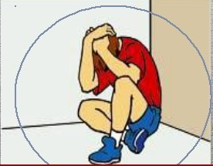
При получении сигнала «РАКЕТНАЯ ОПАСНОСТЬ!» стоит укрыться в помещениях без окон со сплошными стенами (например, в коридоре, ванной или кладовой, если вы находитесь дома) или же спуститься в заглубленные помещения подземного пространства. В последующем при объявлении эвакуации действовать согласно распоряжениям (командам) по прибытию на сборные пункты для убытия в безопасные районы.

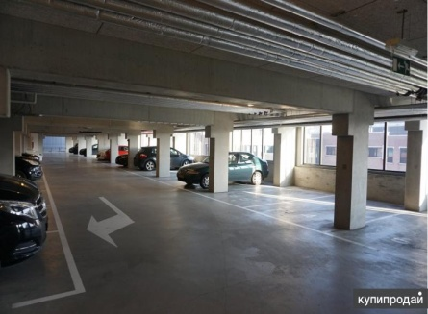
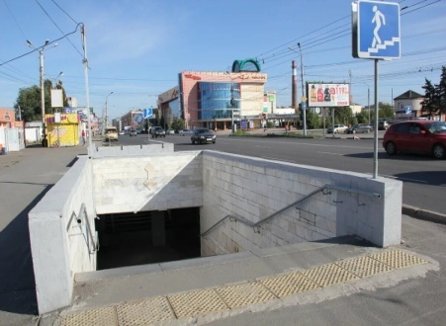
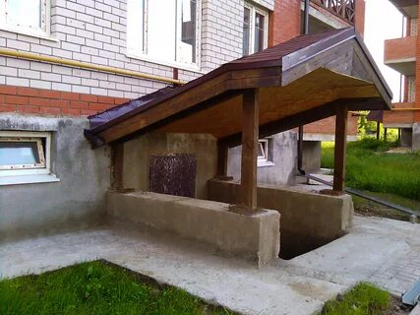
При нахождении на улице:
Не паникуйте. Зайдите в ближайшее здание или в подземный переход/паркинг. Используйте для укрытия цокольные этажи ближайших зданий или сооружения (подземные водоотводные трубы, другие искусственные укрытия). Если их нет поблизости, выберите место для укрытия – любое углубление/выступ или бетонные конструкции. Находитесь в укрытии, пока обстрел не прекратится.

Если Вы на улице и услышали свист снаряда:

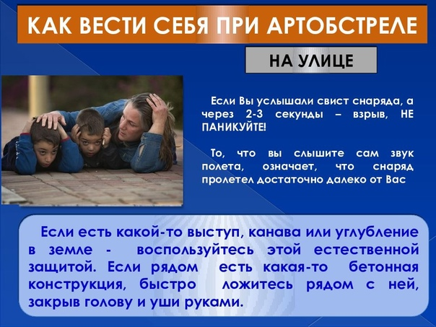
Если Вы услышали свист снаряда, а через 2-3 секунды – взрыв, НЕ ПАНИКУЙТЕ! то, что Вы слышите сам звук полета означает, что снаряд пролетел достаточно далеко от Вас.
Если есть какой-то выступ, канава или углубление в земле – воспользуйтесь этой естественной защитой. Если рядом есть какая-то бетонная конструкция, быстро ложитесь рядом с ней, закрыв голову и уши руками.
Если Вы увидели вспышки света и услышали характерные взрывы:
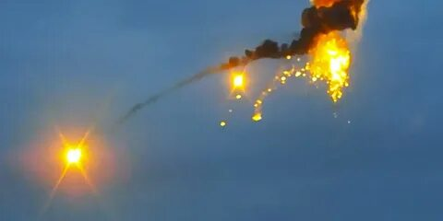
Не паниковать, сохраняйте спокойствие, зайдите в ближайшее здание, либо выберите место для укрытия;
Вы услышали гулкий взрыв, сопровождаемый эхом, и увидели вспышку света перед звуком, это является свидетельством работы средств противовоздушной обороны, он похож на разрыв огромной петарды или выстрел салютной установки.​ Он гулкий, отдается эхом и слышен высоко в воздухе;
Знайте, работа противовоздушной обороны при РАКЕТНОЙ ОПАСНОСТИ помогает людям оставаться в безопасности и принимать соответствующие меры по самосохранению в случае воздушной угрозы.

При нахождении в доме:

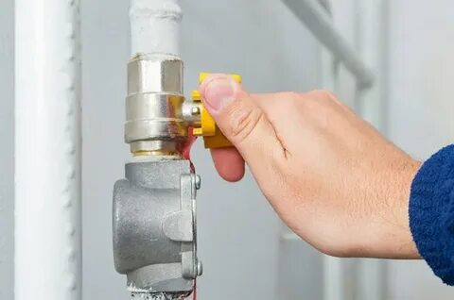

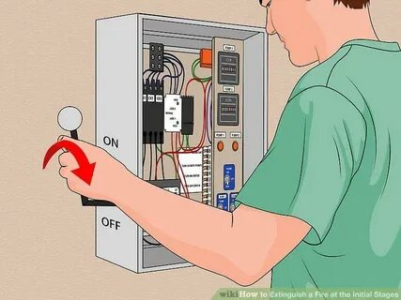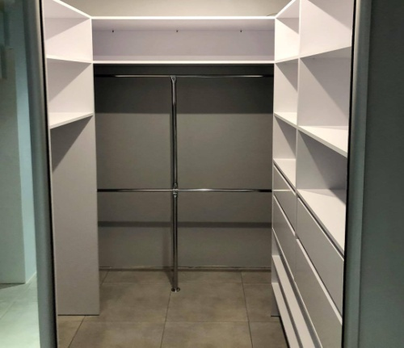

- плотно закройте окна и в дальнейшем к ним не подходите.
- перекройте газ, воду, отключите электричество;
- укройтесь в комнате с несущими стенами, сев на пол у несущей стены на значительном удалении от окна, в идеале выбрать помещение без окон со сплошными стенами (ванная, коридор, туалет, кладовая).

Если вы в личном или общественном транспорте:
- остановите автомобиль (потребуйте от водителя общественного транспорта остановиться);
- аккуратно переместитесь подальше от транспорта;
- найдите более надежное укрытие – подъезды, подземные переходы/паркинг.
- когда взрывы прекратились, бегите к ближайшему месту, пригодному для укрытия;
- покиньте автомобиль (общественный транспорт) и используйте для укрытия цокольные этажи ближайших зданий или сооружения (подвал, погреб, водоотводные дорожные трубы, другие искусственные укрытия).

Если вы находитесь в общественном здании:
- спуститесь на нижние этажи (в подземный паркинг).

Если нет подземного помещения в здании:
- найдите помещение с несущими стенами. Сядьте на пол у бетонной стены и пригнитесь;
- держитесь подальше от окон.

ПОМНИТЕ! НЕ ПОДХОДЯТ ДЛЯ УКРЫТИЯ:
- места под авто техникой (легковыми и грузовыми автомобилями, автобусами);
- места под стенами домов, магазинов: от возможной взрывной волны сверху будет падать много стекла.
Безопасное расстояние от таких строений – 30-50 метров.
Сигнал отменят сразу, как обстановка станет безопасной. Поступит сигнал- оповещение «Отбой ракетной опасности!»
При отмене ракетной опасности:
- не торопитесь выходить из укрытия;
- внимательно смотрите под ноги;
- не поднимайте с земли неразорвавшиеся боеприпасы и другие предметы;
- держите детей возле себя.

